Міністерство освіти і науки України
Івано-Франківський національний технічний університет нафти і газу

Кафедра інженерії
програмного забезпечення

Лабораторна робота №4
Тема: «Написання інтеграційниих тестів»
Варіант №4

Виконала:
ст. гр. ІП-22-4
Витрикуш А.А.
Перевірив:
Храбатин Р.І.

м. Івано-Франківськ
2026
Мета роботи: Навчитися створювати інтеграційні тести для перевірки API, розібратися в існуючих HTTP-клієнтах для роботи з API-запитами та навчитися обирати відповідний інструментарій залежно від потреб проєкту.
Порядок виконання роботи:
- Підготовка до виконання роботи (попереднє ознайомлення з методичними вказівками до лабораторної роботи та опрацювання теоретичного матеріалу за конспектом лекцій)
- Виконання завдання.
- Захист роботи.
Завдання:
Завдання перше:
Переглянути наявні клієнти для роботи з api запитами. Обрати один з них. Провести необхідні маніпуляції для їх встановлення. Написати простий запит GET для перевірки роботи інструменту.
Завдання друге:
Обрати існуючий безкоштовний api сервіс або використати свій, якщо такий наявний, можна також його створити. Написати по 5 тестових наборів для перевірки методів GET (двох варіацій: всі записи та конкретний), POST, PUT, DELETE.
Завдання третє:
Завантажити код на власний/навчальний репозиторій GitHub, або інший схожий ресурс та поділитися посиланням.

Виконання:
Завдання 1. Налаштування середовища та перший GET-запит
Для виконання HTTP-запитів у Node.js існує декілька популярних бібліотек. Нижче наведено їхнє порівняння:
Клієнт | Підтримка Promise | Розмір пакету | TypeScript | Особливості
Axios | Так | Середній | Так | Автоматичний парсинг JSON, перехоплювачі (interceptors), широка підтримка браузерів і Node.js
Got | Так | Великий | Так | Потужні можливості, підтримка retry, stream, pagination. Тільки Node.js
Node-fetch | Так | Малий | Обмежена | Точна копія Fetch API браузера. Мінімалістичний підхід
Ky | Так | Малий | Так | Базується на Fetch, лаконічний синтаксис, тільки для браузерів і Deno
Superagent | Так | Середній | Так | Ланцюговий синтаксис, підтримка Node.js і браузерів
Таблиця 1.1 — Порівняння HTTP-клієнтів для JavaScript
Для виконання лабораторної роботи обрано Axios з таких причин: простота встановлення та використання, автоматичний парсинг JSON-відповідей, підтримка всіх HTTP-методів, можливість підключення перехоплювачів (interceptors) для логування та обробки помилок, широка документація та спільнота.
1) Налаштування середовища та перший GET-запит
Відповідно до методичних вказівок, за основу беремо структуру з попередньої лабораторної роботи та адаптуємо її для інтеграційного тестування.
- Відкриваємо папку репозиторію AT_Labs у VS Code.
- Всередині репозиторію створюємо нову папку з назвою Lab4 та підключаємось в неї:

- Ініціалізуємо Node.js-проєкт та встановлюємо залежності:
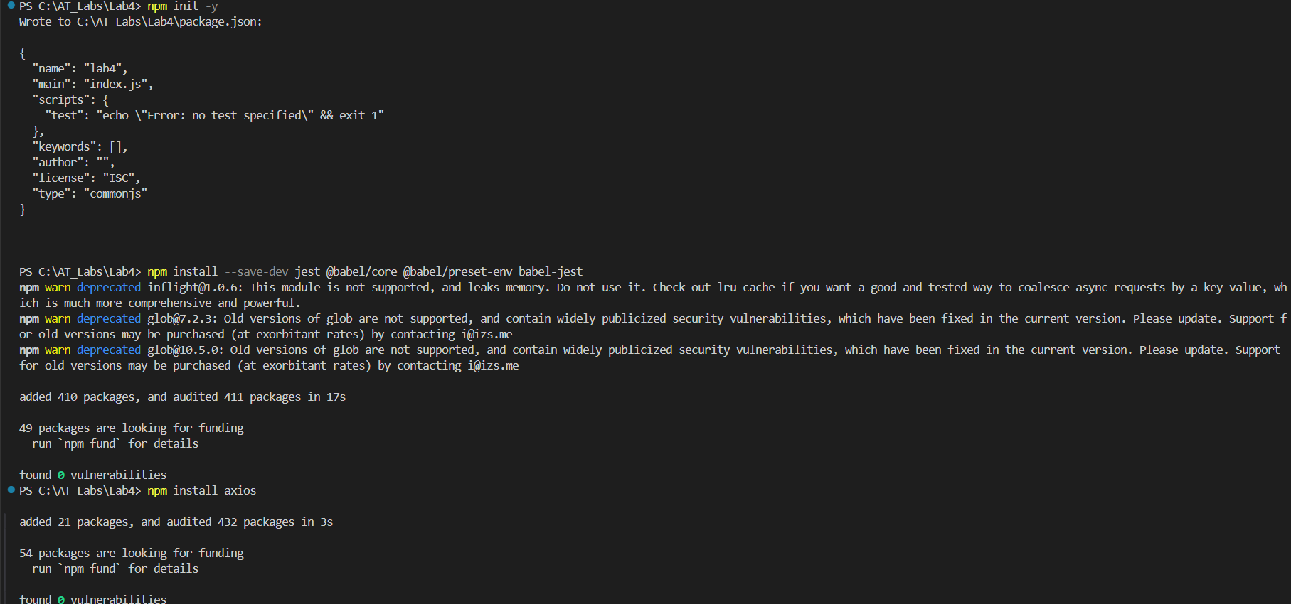

- Створюємо файл .babelrc з вмістом:
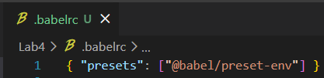
- Відкриваємо package.json і додаємо поле scripts та type:
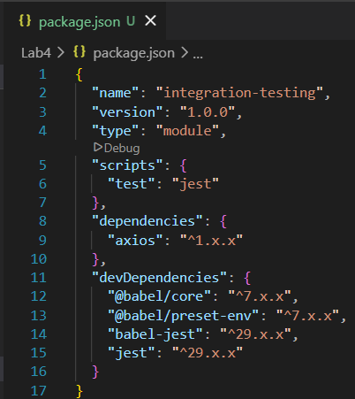
- Створюємо файл api.test.js — саме у ньому будуть усі тести.
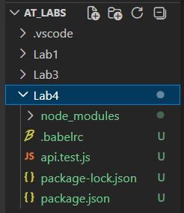
Рисунок 1.1 — Структура папки Lab4 у провіднику VS Code
2) Обраний API-сервіс — JSONPlaceholder
Для виконання лабораторної роботи обрано сервіс JSONPlaceholder. Це безкоштовний, загальнодоступний REST API для тестування та прототипування. Він:
- Не потребує реєстрації або API-ключів.
- Підтримує всі основні HTTP-методи: GET, POST, PUT, PATCH, DELETE.
- Повертає реалістичні JSON-дані (пости, коментарі, користувачі, фото тощо).
- Є стабільним і доступним — ідеальним для навчальних цілей.

У роботі використовується ресурс /posts, що містить 100 записів такого формату:
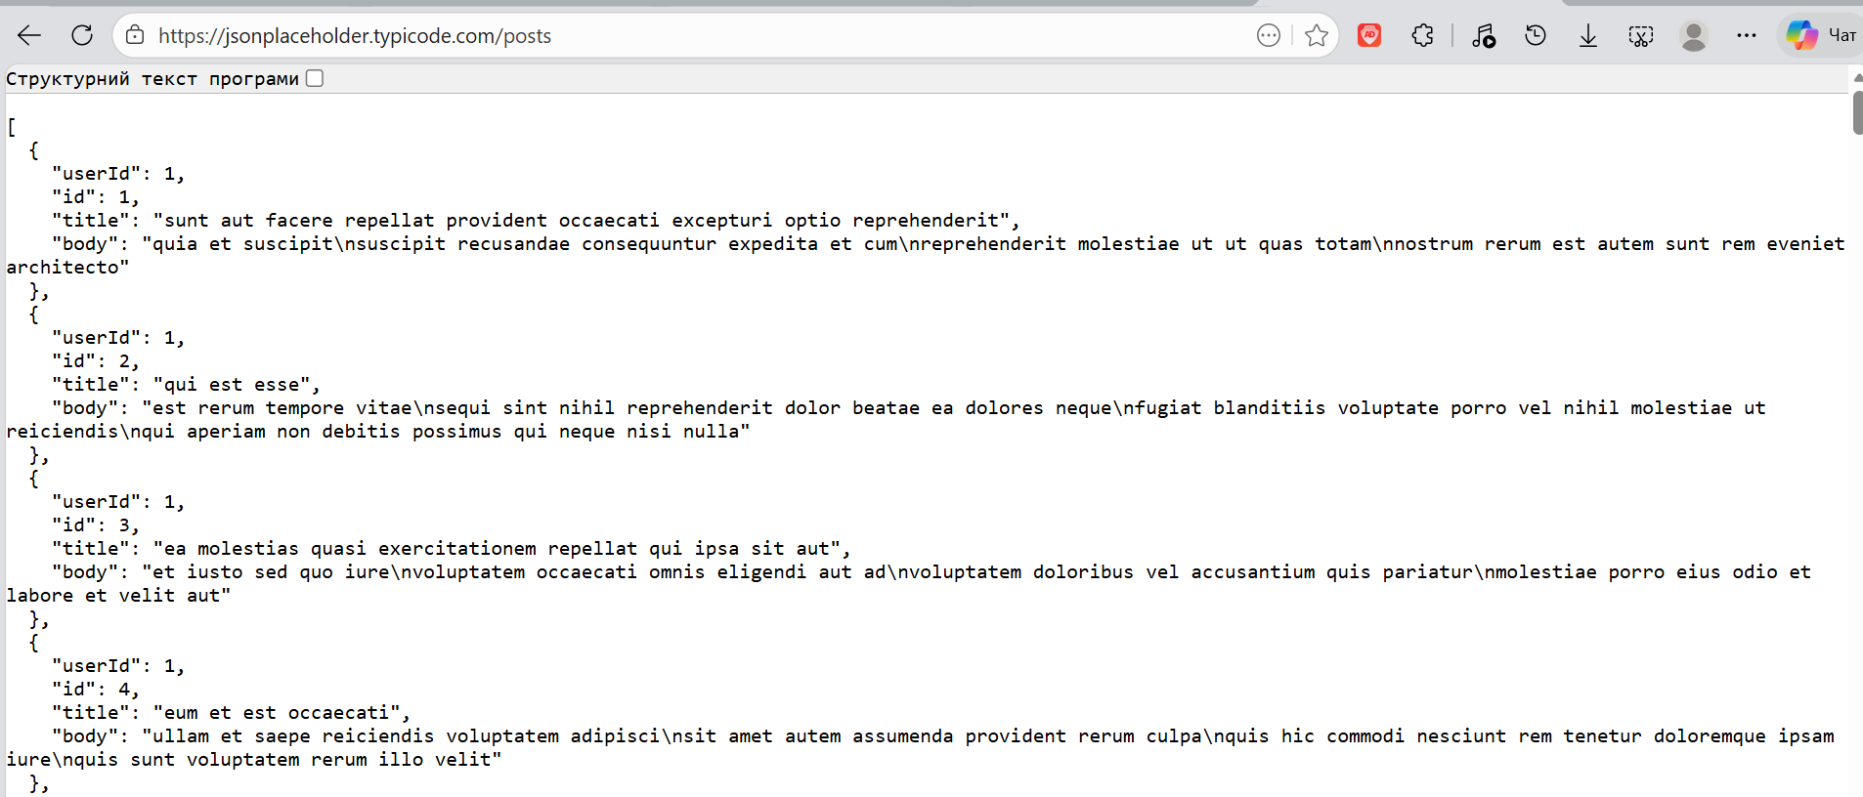
3) Перший тестовий GET-запит (перевірка роботи Axios)
Перший крок — переконатися, що Axios встановлено коректно і він може отримати дані від API. Відкриваємо файл api.test.js і додаємо наступний код для перевірки:
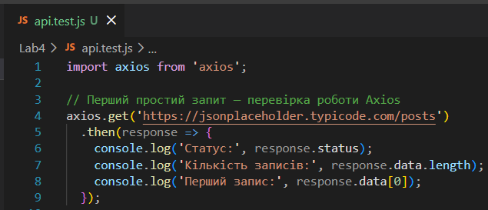
Цей код імпортує Axios, надсилає GET-запит до ендпоінту /posts, отримує відповідь через Promise-ланцюжок (.then) та виводить у консоль статус, кількість записів і перший елемент масиву.
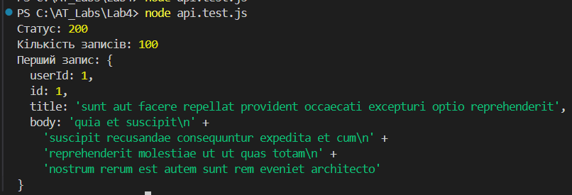
Рисунок 1.2 — Вивід першого тестового GET-запиту у терміналі

Завдання 2. Написання інтеграційних тестів
Відповідно до завдання написано 5 тестових наборів (describe) для перевірки методів: GET (всі записи), GET (конкретний запис), POST, PUT, DELETE. Кожен набір містить по 5 тестів.
2.1 Повний код файлу api.test.js
Нижче наведено повний код файлу з усіма тестами.
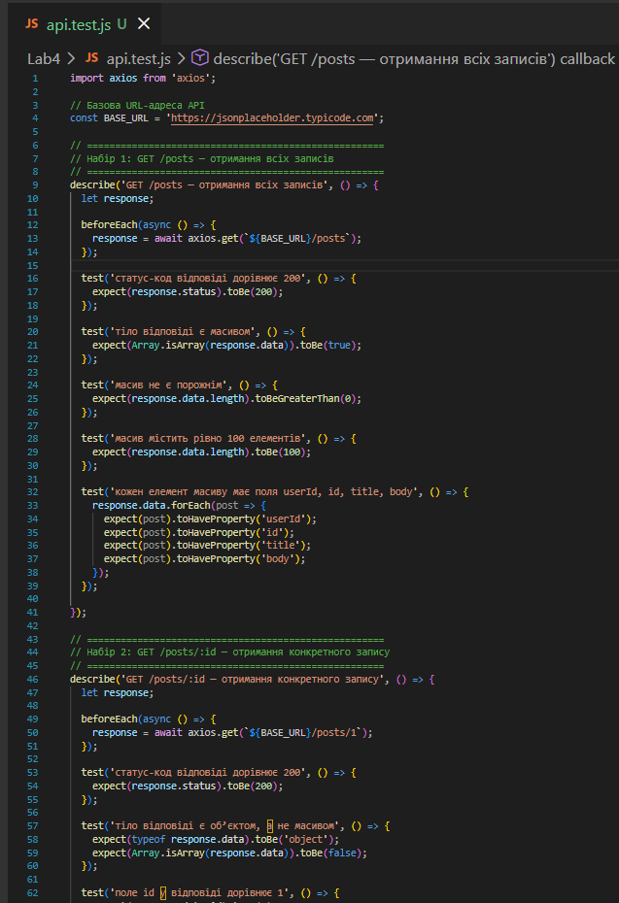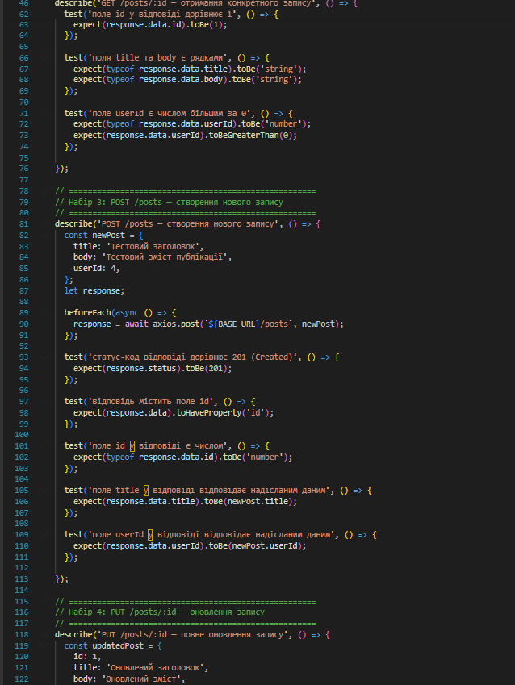
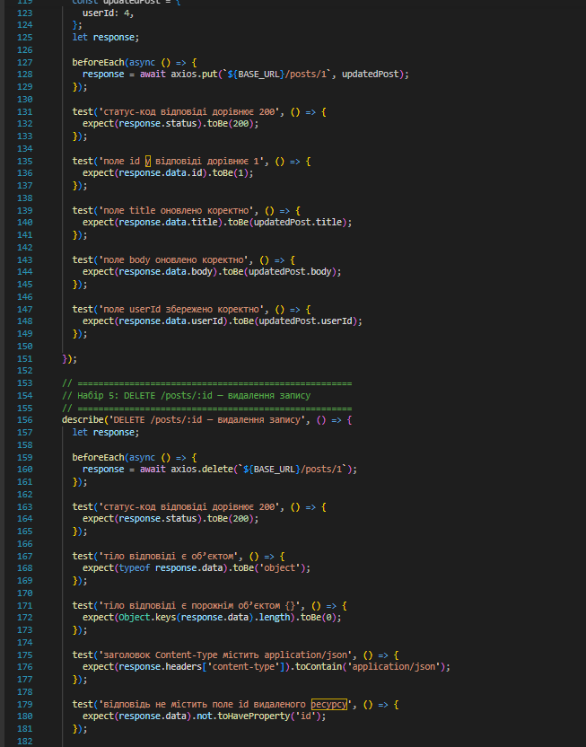
Рисунок 1.3 — Вміст файлу api.test.js у редакторі VS Code
2.2 Детальний опис тест-кейсів
2.2.1 Набір 1 — GET /posts (всі записи)
Ендпоінт GET /posts повертає масив із 100 об'єктів-публікацій. Хук beforeEach виконує запит перед кожним тестом та записує результат у змінну response, уникаючи дублювання коду.

№ | Назва тесту | Матчер | Обґрунтування
1 | статус-код дорівнює 200 | toBe(200) | Базова перевірка: сервер відповів успішно. Будь-який інший код означає проблему з API або мережею.
2 | тіло відповіді є масивом | toBe(true) | GET /posts має повертати колекцію записів у вигляді JSON-масиву. Якщо прийшов об'єкт — структура API змінилась.
3 | масив не є порожнім | toBeGreaterThan(0) | Перевірка наявності даних. Порожній масив може свідчити про помилку на рівні бази даних або фільтрації.
4 | масив містить рівно 100 елементів | toBe(100) | JSONPlaceholder завжди повертає 100 постів. Порушення цього числа сигналізує про зміну поведінки API.
5 | кожен елемент має поля userId, id, title, body | toHaveProperty | Перевірка контракту: всі обов'язкові поля присутні у кожному елементі масиву (schema validation).
Таблиця 1.2 — Тест-кейси GET /posts (всі записи)
2.2.2 Набір 2 — GET /posts/1 (конкретний запис)
Ендпоінт GET /posts/:id повертає один об'єкт за вказаним ідентифікатором. Тут важливо перевірити не лише статус, а й тип даних та відповідність id.

№ | Назва тесту | Матчер | Обґрунтування
1 | статус-код дорівнює 200 | toBe(200) | Ресурс з id=1 існує, тому сервер має повернути 200 OK. Код 404 означав би відсутність запису.
2 | тіло — об'єкт, не масив | toBe(false) | GET конкретного запису має повертати один об'єкт, а не масив. Перевіряємо тип і виключаємо масив одночасно.
3 | поле id дорівнює 1 | toBe(1) | Критична перевірка: сервер повернув саме той запис, який ми запросили. Це запобігає помилкам маршрутизації.
4 | title та body є рядками | toBe('string') | Перевірка типів даних полів. Якщо API поверне числа замість рядків — це зміна контракту.
5 | userId є числом більшим за 0 | toBeGreaterThan(0) | Перевірка типу та валідності: userId завжди > 0, оскільки 0 не є валідним ідентифікатором користувача.
Таблиця 1.3 — Тест-кейси GET /posts/1 (конкретний запис)
2.2.3 Набір 3 — POST /posts (створення запису)
Ендпоінт POST /posts приймає JSON-об'єкт у тілі запиту та повертає створений ресурс зі згенерованим id. JSONPlaceholder симулює створення і повертає статус 201.

№ | Назва тесту | Матчер | Обґрунтування
1 | статус-код дорівнює 201 | toBe(201) | Статус 201 Created — стандартна відповідь на успішне створення ресурсу. Відрізняється від 200 і має семантичне значення.
2 | відповідь містить поле id | toHaveProperty('id') | Сервер має згенерувати та повернути унікальний ідентифікатор нового запису — це ознака успішного збереження.
3 | поле id є числом | toBe('number') | Id завжди числовий. Якщо повернуто рядок або null — щось пішло не так на рівні генерації ідентифікаторів.
4 | title відповідає надісланим даним | toBe(newPost.title) | Перевірка що сервер зберіг саме ті дані, які ми надіслали — базова перевірка цілісності POST-запиту.
5 | userId відповідає надісланим даним | toBe(newPost.userId) | Перевірка що прив'язка до користувача (userId=4) збережена коректно і сервер не підмінив значення.
Таблиця 1.4 — Тест-кейси POST /posts
2.2.4 Набір 4 — PUT /posts/1 (оновлення запису)
Ендпоінт PUT /posts/:id приймає повний об'єкт для заміни існуючого ресурсу. На відміну від PATCH (часткове оновлення), PUT замінює весь ресурс цілком.

№ | Назва тесту | Матчер | Обґрунтування
1 | статус-код дорівнює 200 | toBe(200) | PUT повертає 200 OK при успішному оновленні. Код 404 означав би відсутність ресурсу, 400 — невалідні дані.
2 | поле id дорівнює 1 | toBe(1) | Перевірка що сервер повернув саме той запис, який ми оновлювали. ID не має змінюватися при PUT-запиті.
3 | поле title оновлено коректно | toBe(updatedPost.title) | Перевірка що нове значення заголовку збережено. Якщо повернуто старе значення — оновлення не спрацювало.
4 | поле body оновлено коректно | toBe(updatedPost.body) | Аналогічна перевірка для поля body. Перевіряємо кожне поле окремо для точної локалізації помилки.
5 | поле userId збережено коректно | toBe(updatedPost.userId) | Перевірка що при оновленні не змінилась прив'язка до користувача і дані не перемішались.
Таблиця 1.5 — Тест-кейси PUT /posts/1
2.2.5 Набір 5 — DELETE /posts/1 (видалення запису)
Ендпоінт DELETE /posts/:id видаляє ресурс. JSONPlaceholder повертає порожній об'єкт {} з кодом 200. У реальних API після видалення може повертатись 204 No Content.

№ | Назва тесту | Матчер | Обґрунтування
1 | статус-код дорівнює 200 | toBe(200) | Підтвердження успішного видалення. Код 404 означав би відсутність ресурсу, 403 — відсутність прав.
2 | тіло відповіді є об'єктом | toBe('object') | JSONPlaceholder повертає {} після видалення. Перевіряємо що відповідь є об'єктом, а не null або рядком.
3 | тіло є порожнім об'єктом {} | toBe(0) | Object.keys().length === 0 підтверджує що відповідь дійсно порожня — ресурс більше не повертається.
4 | заголовок Content-Type містить application/json | toContain | Перевірка заголовків відповіді: сервер має повертати JSON навіть після видалення, що підтверджує коректність API.
5 | відповідь не містить поле id | not.toHaveProperty | Перевірка що видалений ресурс більше не повертається у відповіді — підтвердження успішного видалення даних.
Таблиця 1.6 — Тест-кейси DELETE /posts/1
3. Запуск тестів та результати
Після написання всіх тестів запускаємо їх командою у терміналі (перебуваючи у папці Lab4):
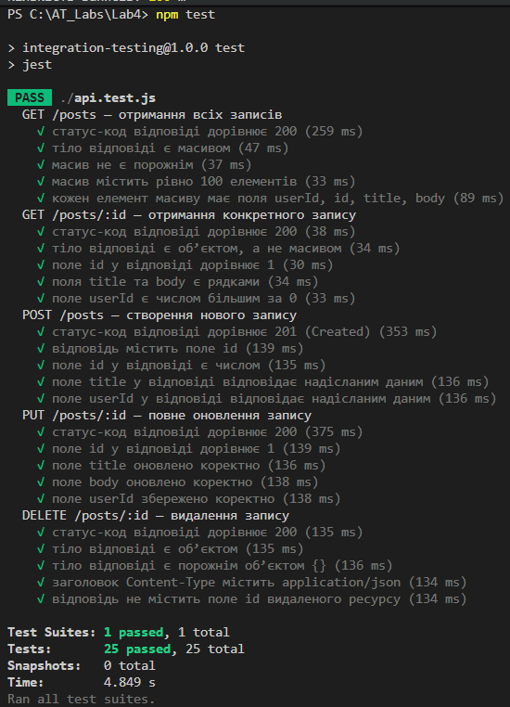

Jest автоматично знайде файл api.test.js і виконає всі 25 тестів. Оскільки тести звертаються до реального API, для їхнього виконання необхідне підключення до інтернету. Очікувана тривалість виконання — 5–15 секунд.

Рисунок 1.4 — Результат виконання тестів у терміналі (npm test)
3.1 Пояснення роботи хука beforeEach
У кожному describe-блоці використовується хук beforeEach — це спеціальна функція Jest, що виконується автоматично перед кожним тестом у межах свого describe. Її використання дозволяє:
- Уникнути дублювання коду (принцип DRY — Don't Repeat Yourself): запит до API пишеться один раз, а не у кожному тесті окремо.
- Забезпечити ізольованість тестів: кожен тест починається зі свіжого результату запиту.
- Підвищити читабельність: самі тести містять лише перевірки (expect), а не логіку підготовки.

Крім beforeEach, Jest надає інші хуки: afterEach (після кожного тесту), beforeAll (один раз перед усіма тестами у describe), afterAll (один раз після всіх тестів). У нашому випадку достатньо beforeEach, оскільки кожен тест повинен отримувати актуальні дані від API незалежно від попереднього.

Завдання 3. Завантаження коду на GitHub
Відповідно до умови завдання, код необхідно завантажити у репозиторій test-automation-labs до папки Lab4, аналогічно до вже існуючих Lab1 та Lab3.
Посилання на репозиторій: Vytrykushaa/test-automation-labs: Лабораторні роботи з Основ автоматизованого тестування
Висновок: під час виконання роботи я навчилась створювати інтеграційні тести для перевірки API, розібралась в існуючих HTTP-клієнтах для роботи з API-запитами та навчилась обирати відповідний інструментарій залежно від потреб проєкту.

